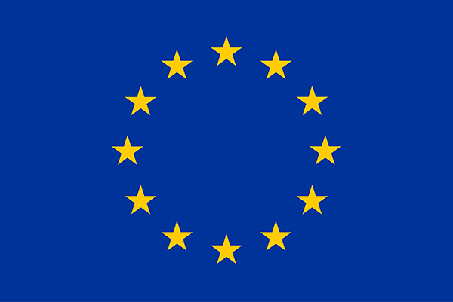
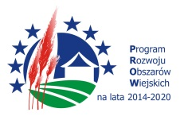
„Europejski Fundusz Rolny na rzecz Rozwoju Obszarów Wiejskich: Europa inwestująca w obszary wiejskie”.
Instytucja Zarządzająca PROW 2014-2020 – Minister Rolnictwa i Rozwoju Wsi.
Operacja współfinansowana ze środków Unii Europejskiej w ramach Krajowej Sieci Obszarów Wiejskich Programu Rozwoju Obszarów Wiejskich na lata 2014–2020,
czyli II schematu Pomocy Technicznej Programu Rozwoju Obszarów Wiejskich na lata 2014-2020.

***
- Należy umieścić w widocznych miejscach w przypadku form realizacji operacji takich, jak: warsztat, spotkanie, szkolenie, seminarium, konferencja, impreza o charakterze plenerowym, olimpiada, konkurs w formacie nie mniejszym niż A3 w czasie i miejscu ich trwania.
- Wymóg uznaje się za wypełniony, gdy Partner KSOW zamieści ww. wzór (tj. logotypy + opis) na plakacie, tablicy, banerze, roll-upie lub w innej formie o minimalnym rozmiarze A3 (SR KSOW dysponuje takimi plakatami i w razie potrzeby udostępni je Państwu nieodpłatnie)
- Powyższą informację Partner zobligowany jest zamieścić również na swojej stronie internetowej (jeżeli taką stronę posiada) zgodnie z zaplanowanym harmonogramem. Jeśli Partner nie dysponuje swoją stroną www, wówczas informacja zostanie zamieszczona na stronie ksow (należy niezwłocznie zgłosić taką potrzebę mailem na adres ksow@wrotapodlasia.pl).
- Prosimy zapoznać się raz jeszcze z pełnym brzmieniem §11 umowy:
§11
Promocja i informacja
- Partner KSOW jest zobowiązany do informowania i rozpowszechniania informacji o wsparciu otrzymanym z Europejskiego Funduszu Rolnego na rzecz Rozwoju Obszarów Wiejskich zgodnie z przepisami załącznika III do rozporządzenia 808/2014 opisanymi w Księdze wizualizacji znaku PROW 2014-2020, opublikowanej na stronie internetowej Ministerstwa Rolnictwa i Rozwoju Wsi, w okresie realizacji operacji.
- Partner KSOW zobowiązany jest do stosowania następujących logo opublikowanych na stronie internetowej Ministerstwa Rolnictwa i Rozwoju Wsi:
- PROW 2014-2020;
- KSOW.
- W przypadku form realizacji operacji takich, jak: warsztat, spotkanie, szkolenie, seminarium, konferencja, impreza o charakterze plenerowym, olimpiada, konkurs, obowiązek zamieszczenia następujących elementów:
- symbol Unii Europejskiej;
- objaśnienia roli Unii Europejskiej za pomocą następującego zdania: „Europejski Fundusz Rolny na rzecz Rozwoju Obszarów Wiejskich: Europa inwestująca w obszary wiejskie”;
- logo PROW 2014-2020;
- logo KSOW;
- „Instytucja Zarządzająca Programem Rozwoju Obszarów Wiejskich na lata 2014–2020 – Minister Rolnictwa i Rozwoju Wsi”;
- „Operacja współfinansowana ze środków Unii Europejskiej w ramach Krajowej Sieci Obszarów Wiejskich Programu Rozwoju Obszarów Wiejskich na lata 2014–2020”
uznaje się za wypełniony, gdy Partner KSOW zamieści je na plakacie, tablicy, banerze, roll-upie lub w innej formie o minimalnym rozmiarze A3 na dokumentach upublicznianych i przeznaczonych dla uczestników operacji w czasie trwania i w miejscu poszczególnej formy realizacji operacji oraz na swojej stronie internetowej (jeżeli taka strona istnieje).
- Partner KSOW zobowiązany jest do zamieszczenia elementów, o których mowa w ust. 3 pkt 1 - 4 w przypadku materiałów promocyjnych lub reklamowych, oraz do zamieszczenia elementów, o których mowa w ust. 3 wraz z odesłaniem do instytucji odpowiedzialnej za treść informacji w przypadku:
- druku materiałów/publikacji: na pierwszej stronie okładki publikacji;
- emisji materiałów w mediach: w formie tablicy lub kadru zamieszczonego na początku materiału, z czasem emisji umożliwiającym zapoznanie się z tymi elementami i informacją jednak nie krótszym niż 3 sekundy.
- Elementy, o których mowa w ust. 3, oraz odesłania do organu odpowiedzialnego za treść informacji, o którym mowa w ust. 4, Partner KSOW zobowiązany jest zamieścić na danym materiale w sposób trwały w widocznym miejscu.
- W zestawieniu elementów, o których mowa w ust. 3, nie może być umieszczane logo wykonawcy, który wykonuje poszczególne formy realizacji operacji, ale który nie jest Partnerem KSOW. Dopuszczalne jest zamieszczenie logo jednostki upoważnionej do zawarcia Umowy, Partnera KSOW, herbu lub logo województwa lub gminy pomiędzy znakiem Unii Europejskiej i logo PROW 2014-2020. Niedopuszczalne jest wyodrębnianie żadnego z zastosowanych logo poza ciąg elementów.
- Partner KSOW zamieszcza na swojej stronie internetowej (jeżeli ją posiada) informacje o realizowanej operacji i przekazuje je elektronicznie na adres mailowy osoby wskazanej w §18 ust. 9 pkt 2 w celu zamieszczenia ich na portalu KSOW lub na stronie internetowej Województwa. Terminy, częstotliwość i zakres wymaganych informacji zostaną ustalone pomiędzy partnerem KSOW i Województwem w terminie 7 dni roboczych od dnia zawarcia Umowy.

